Документ — ДокументыЗаказчика
Цель: Получить ссылку и статус из выбранной задачи и записать данные в таблицу

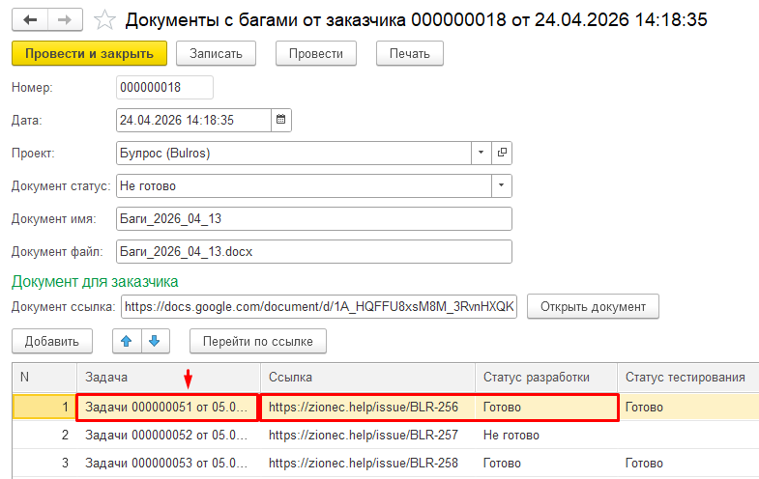
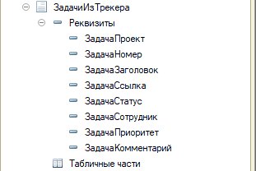 | 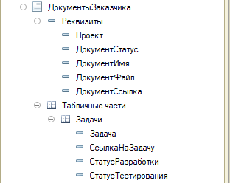

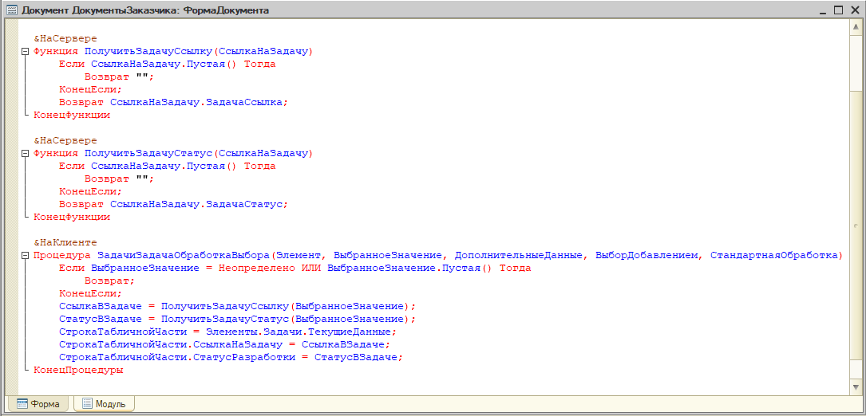
&НаСервере
Функция ПолучитьЗадачуСсылку(СсылкаНаЗадачу)
Если СсылкаНаЗадачу.Пустая() Тогда
Возврат "";
КонецЕсли;
Возврат СсылкаНаЗадачу.ЗадачаСсылка;
КонецФункции

&НаСервере
Функция ПолучитьЗадачуСтатус(СсылкаНаЗадачу)
Если СсылкаНаЗадачу.Пустая() Тогда
Возврат "";
КонецЕсли;
Возврат СсылкаНаЗадачу.ЗадачаСтатус;
КонецФункции

&НаКлиенте
Процедура ЗадачиЗадачаОбработкаВыбора(Элемент, ВыбранноеЗначение, ДополнительныеДанные, ВыборДобавлением, СтандартнаяОбработка)
Если ВыбранноеЗначение = Неопределено ИЛИ ВыбранноеЗначение.Пустая() Тогда
Возврат;
КонецЕсли;
СсылкаВЗадаче = ПолучитьЗадачуСсылку(ВыбранноеЗначение);
СтатусВЗадаче = ПолучитьЗадачуСтатус(ВыбранноеЗначение);
СтрокаТабличнойЧасти = Элементы.Задачи.ТекущиеДанные;
СтрокаТабличнойЧасти.СсылкаНаЗадачу = СсылкаВЗадаче;
СтрокаТабличнойЧасти.СтатусРазработки = СтатусВЗадаче;
КонецПроцедуры

